NÁZEV ŠKOLY: Základní škola J. E. Purkyně a ZUŠ Libochovice
AUTOR : Mgr. Jana Christenová
NÁZEV: Vy_32_INOVACE_04_Čj_Věta hlavní a věta vedlejší
TÉMA: Věta hlavní a věta vedlejší
ČÍSLO PROJEKTU: CZ.1.07/1.4.00/21.2803
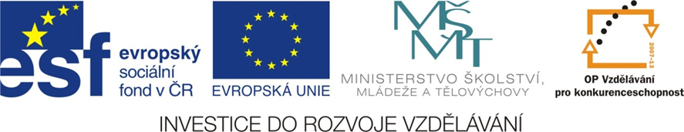

Anotace | Žáci si procvičí počet vět v souvětí, rozlišování vět hlavních a vedlejších a jejich grafické znázornění.
Autor | Mgr. Jana Christenová
Jazyk | čeština
Očekávaný výstup | Využívání znalostí o jazykové normě při tvoření souvětí
Speciální vzdělávací potřeby | - žádné -
Zpětná vazba | Seznámení s řešením, vlastní ohodnocení
Druh učebního materiálu | Pracovní list
Druh interaktivity | Aktivita
Cílová skupina | žák
Stupeň a typ vzdělávání | základní vzdělávání – druhý stupeň
Typická věková skupina | 14 - 15 let
Materiál vyhovuje výuce

- V následujících větných celcích podtrhni ZSD a rozhodni, zda jde o větu jednoduchou (J), nebo souvětí (S). Podle počtu sloves urči počet vět v souvětí.
Brzy ráno to hlásili v rozhlase.
Váš zájem, který o mne projevujete, mě velice těší.

Trám stropu se zřítil, protože byl poškozený.

Čas ukáže, kdo z nás měl pravdu.

Zůstal doma a učil se, protože ho čekala písemka.

- Vymysli souvětí s následující stavbou.

II. H

I. H

, ale

II. H

I. V

Když

- Urči věty hlavní a vedlejší a znázorněte graficky:
- Honza zvítězil nad drakem a získal princeznu.
- Matka koupila krásnou panenku a dala ji své dcerce.
- Pavel sliboval bratrovi, že mu pomůže sepsat smlouvu.
- Vůbec si nevšiml, že tam zůstal sám.
- Je třeba doplnit časový údaj, aby bylo vše v pořádku.
- Kdo chce zvítězit, musí pravidelně trénovat.

Zpracovala Mgr. Jana Christenová
Řešení
V následujících větných celcích podtrhni ZSDy a rozhodni, zda jde o větu jednoduchou (J) nebo souvětí (S). Podle počtu sloves urči počet vět v souvětí.
Brzy ráno to hlásili v rozhlase. J
Váš zájem, který o mne projevujete, mě velice těší. S, 2 věty

Trám stropu se zřítil, protože byl poškozený. S, 2

Čas ukáže, kdo z nás měl pravdu. S, 2

Zůstal doma a učil se, protože ho čekala písemka. S, 3

- Urči věty hlavní a vedlejší a znázorněte graficky:
- Honza zvítězil nad drakem a získal princeznu. I. H a II. H
- Matka koupila krásnou panenku a dala ji své dcerce. I. H a II. H
- Pavel sliboval bratrovi, že mu pomůže sepsat smlouvu. I. H
, že II. V

- Vůbec si nevšiml, že tam zůstal sám. I. H
, že II. V

- Je třeba doplnit časový údaj, aby bylo vše v pořádku. I. H
, aby II. V

- Kdo chce zvítězit, musí pravidelně trénovat. II. H

Kdo I. V

Zpracovala Mgr. Jana Christenová

